RÜYA OKUL, RÜYA DEĞİL

1.Giriş
1.1.Çalışmanın özgünlüğü
Birçok okulda daha önce bu çalışmaya benzer çalışmalar yapılmıştır.
1.2. Çalışmaya neden ihtiyaç duyulduğu
Eğitim öğretim kurumlarımızın modern, akılcı, yaparak-yaşayarak öğrenmeye uygun, bilgiyi yapılandıran, araştıran, sorgulayan, eleştiren bireylerin yetişmesine elverişli ortamlar olması sağlanmalıdır. Yapılan araştırmalarda uygun eğitim-öğretim ortamının öğrenmeye etkisinin önemi ortaya konulmuştur. Biz de okulumuzdaki eğitim öğretim kalitesini artırmak ve her anlamda donanımlı bireyler yetiştirmek adına çalışmamıza başladık. Nihai hedefimiz olan modern standartlarda bir okul için, özellikle eğitimin ilk basamağını oluşturan okul öncesi eğitimin üzerinde çalışılması gerektiğini düşündük. Öyle ki okul öncesi eğitim gömleğin ilk düğmesini temsil ettiğinden gömleğin düzgün giyilebilmesi için ilk düğmenin doğru iliklenmesi gerektiğini ortaya koyduk. Çocuğun yüksek öğrenme potansiyeline sahip olduğu bu dönemde2014-2015 eğitim-öğretim yılında okulumuzda okuyan 46 öğrencinin, aynı sınıfta ikili eğitim yaptığı, materyal ve oyuncak yönünden eksik, spor yapıp akranlarıyla sosyalleşecek bir alana sahip olmayan eğitim ortamında öğrenim gördüklerini tespit ettik. Ayrıca okulumuzun ana giriş merdivenlerinde oluşan çökme sonucu olası ciddi yaralanmalara açık,6 adet demir sınıf kapısıyla güvenli bir eğitim ortamından uzak oluşu, kablo sistemi yüzünden okulda sürekli arıza veren internete erişim sistemi,3 katlı okulumuzun sınıf pencerelerinde korkuluklar olmaması, öğretmenlerimizin eğitim öğretimde farklı yöntem teknikleri kullanıp, kavramları somutlaştırmalarını sağlayacak öğretim ekipmanlarının eksikliği tespit ettiğimiz ilk eksikliklerdi. İnsan onurunun her şeyin en iyisine ve en kalitelisine layık olduğunu düşünürsek, yavrularını okulumuza gönderen, bizlerden hizmet alan velilerimiz için okulumuzun fiziki eksikliklerini ortadan kaldırıp, güvenli bir eğitim ortamı sağlamak; öğrencilerimize hizmet veren öğretmenlerimiz için de en iyi imkânları oluşturmak gayesiyle çalıştık. Çünkü işini severek yapmak başarılı olmakta temel koşuldur. Öğretmenlerimizin kaliteli bir ortamda işlerini daha çok sevecekleri, daha özveriyle çalışacakları; eğittikleri öğrencilerinin de bizleri hedeflediğimiz noktalara taşıyacakları aşikârdır. Bizler paydaşlarımızın da desteğiyle özel okullardan daha özel bir okul olma yoluna girdik. Bunu başaracak inanca ve iradeye sahibiz.
2. Problem Durumu:
- Okulun ana giriş merdivenlerinin çökmesi
- Okulun internete erişimini sağlayan sistemde internet kablolarının eskimiş olması ve kablo sisteminden kaynaklı sorunlar
- Okul öncesi eğitimde aynı derslikte ikili eğitim yapılması
- Okulda sosyal ve sportif anlamda öğrencilerin kendilerini geliştireceği alanların eksikliği
- Okul içinde ve dersliklerde güvenli eğitim öğretim ortamını tehdit eden faktörler
- Velilerimizin %46 sının orta,%20 sinin düşük gelir seviyesinde olması
3. Çalışmanın Amaç ve Hedefleri
3.1. Çalışmanın amacı
İşinde başarılı, mutlu eğitmenlerle birlikte güvenli ortamlarda kaliteli eğitim alan çağın gerektirdiği donanıma sahip bireyler yetiştirmek.
3.2. Çalışmanın hedefleri
1- 1 yıl içinde okulumuza okul öncesi eğitimde yeni bir derslik kazandırarak aynı sınıfta ikili eğitim uygulaması yerine ayrı sınıflarda tekli eğitim uygulamasına geçmek.
2- Güvenli eğitim öğretim ortamını tehdit eden faktörleri ortadan kaldırmak.
3-Öğrencilerin sosyalleşip eğlenecekleri alanlar oluşturmak.
4-Okulumuzda hizmet alan ve hizmet veren herkesin istedikleri an internete bağlanabilmelerini sağlayacak altyapıyı oluşturmak.
4. Yöntem ve Plan
4.1. Yöntem
Çalışma kapsamında Araştırma-İnceleme, Soru-cevap, Problem çözme, gözlem yapma yöntem tekniklerinden yararlanılmıştır.
Gözlem yapma yoluyla okuldaki eksiklikler tespit edilmiş olup, problem çözmedeki işlem basamakları kullanılarak sorunların çözümü sağlanmıştır. Soru-cevapla yapılabilecekler tartışılmış en doğru ve en iyi çözüm yolları geliştirilmeye çalışılmıştır. Öğretmenlerimizin fikirleri ve ilgili velilerimizin katılımlarıyla soru-cevap, beyin fırtınası, tartışma yöntem tekniklerinden yararlanılarak belirlenen problem durumlarına çözüm yolları aranmıştır. Örneğin giriş merdivenlerinin çöken mermerinin aslında beton zemin yerine direk kum zemine oturtulduğundan kaynaklı bir sorun olduğu, bunun için önce zeminin betonlanması gerektiği, daha sonra mermerle kaplanması gerektiğine karar verilmiştir. Okul Aile Birliğinin ve öğretmenlerin görüşleriyle sürekli arıza veren internet erişiminin kablo sisteminden kaynaklı olmasından dolayı kabloların iptal edilip kablosuz bağlantının daha kalıcı ve etkin bir çözüm olacağı tartışılıp uygulamaya konulmuştur. Bu suretle aynı zamanda okulun herhangi bir yerinden herhangi bir cihazla internete kolayca bağlanılması ve bilgiye erişilmesi de sağlandı. Araştırma-inceleme yönteminden yararlanarak kurulacak yeni anasınıfının bütün donanımı, alt yapısı, dizaynı belirlenmiştir. Bu tür uygulamaların yapıldığı anasınıfları ve anaokulları ziyaret edilerek bizzat sonuçlar görülüp uygulanmıştır. Yine araştırma-inceleme yöntemi ve soru-cevap ile öğrencilerin sosyalleşip eğlenecekleri aynı zamanda spor yapabilecekleri bir oyun parkı yaptırılmasına karar verilmiştir. Araştırma inceleme, soru-cevap ve problem çözme ile velilerimizden gelen talepler doğrultusunda öğretmenlerimizle de yapılan istişarelerle demir sınıf kapıları ahşap pres kapılarla değiştirilmiş, pencerelere korkuluk taktırılmıştır.

4.2. Plan:
 | Başlama tarihi | Bitiş tarihi | Sorumlu | Açıklamalar
Faaliyet-1: Okulun ana giriş merdivenlerinin tadilatı | 05/09/2015 | 10/10/2015 | Okul Müdürü | 2 numaralı hedef kapsamında okul stratejik planı doğrultusunda güvenli bir okul ortamı sağlanması için planlanıp uygulanmıştır.
Faaliyet-2:Okula kablosuz internet ağı kurulması | 10/10/2015 | 20/10/2015 | Okul Müdürü | 4 numaralı hedef kapsamında Okulun bütün birimlerinden kablosuz olarak velilerimizin, öğrenci ve öğretmenlerimizin internete girmeleri sağlanmıştır.
Faaliyet-3:  6 adet demir sınıf kapısının 6mm ahşap pres kapıyla değiştirilmesi | 01/11/2015 | 15/11/2015 | Okul Müdürü | 2 numaralı hedef kapsamında okul stratejik planı doğrultusunda güvenli bir okul ortamı sağlanması için planlanıp uygulanmıştır.
Faaliyet-4: Okulun bütün sınıf pencerelerine alüminyum korkuluk taktırılması | 12/11/2015 | 16/11/2015 | Okul Müdürü | 2 numaralı hedef kapsamında okul stratejik planı doğrultusunda güvenli bir okul ortamı sağlanması için planlanıp uygulanmıştır.
Faaliyet-5:  Yeni bir anasınıfı dersliği oluşturulması | 01/12/2015 | 10/12/2015 | Okul Müdürü | 1 numaralı hedef kapsamında okul öncesi eğitimde kalitenin artırılması, hijyenik ve uygun eğitim öğretim ortamının sağlanması için planlanıp uygulanmıştır.
Faaliyet-6: Oyun Parkı kurulması | 05/12/2015 | 11/12/2015 | Okul Müdürü | 3 numaralı hedef kapsamında öğrencilerimizin eğlenceli dakikalar geçirebileceği, sosyal ve sportif açıdan gelişebilmelerini sağlamak adına okulumuza oyun parkı yaptırıldı.

5. Uygulama:
5.1. Çalışmanın Uygulanması
-Okulumuz ana giriş merdivenlerinde oluşan çökme nedeniyle, zemin betonlatıldı. Beton zeminin üstüne mermer kaplama yapıldı.
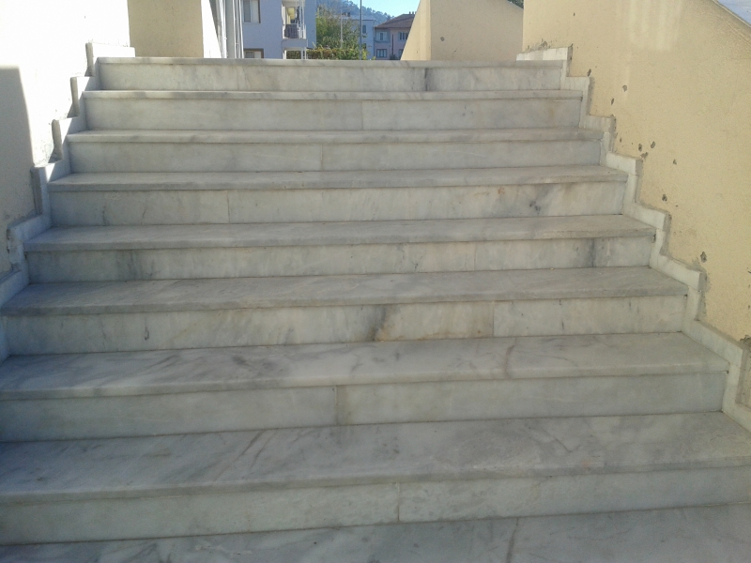
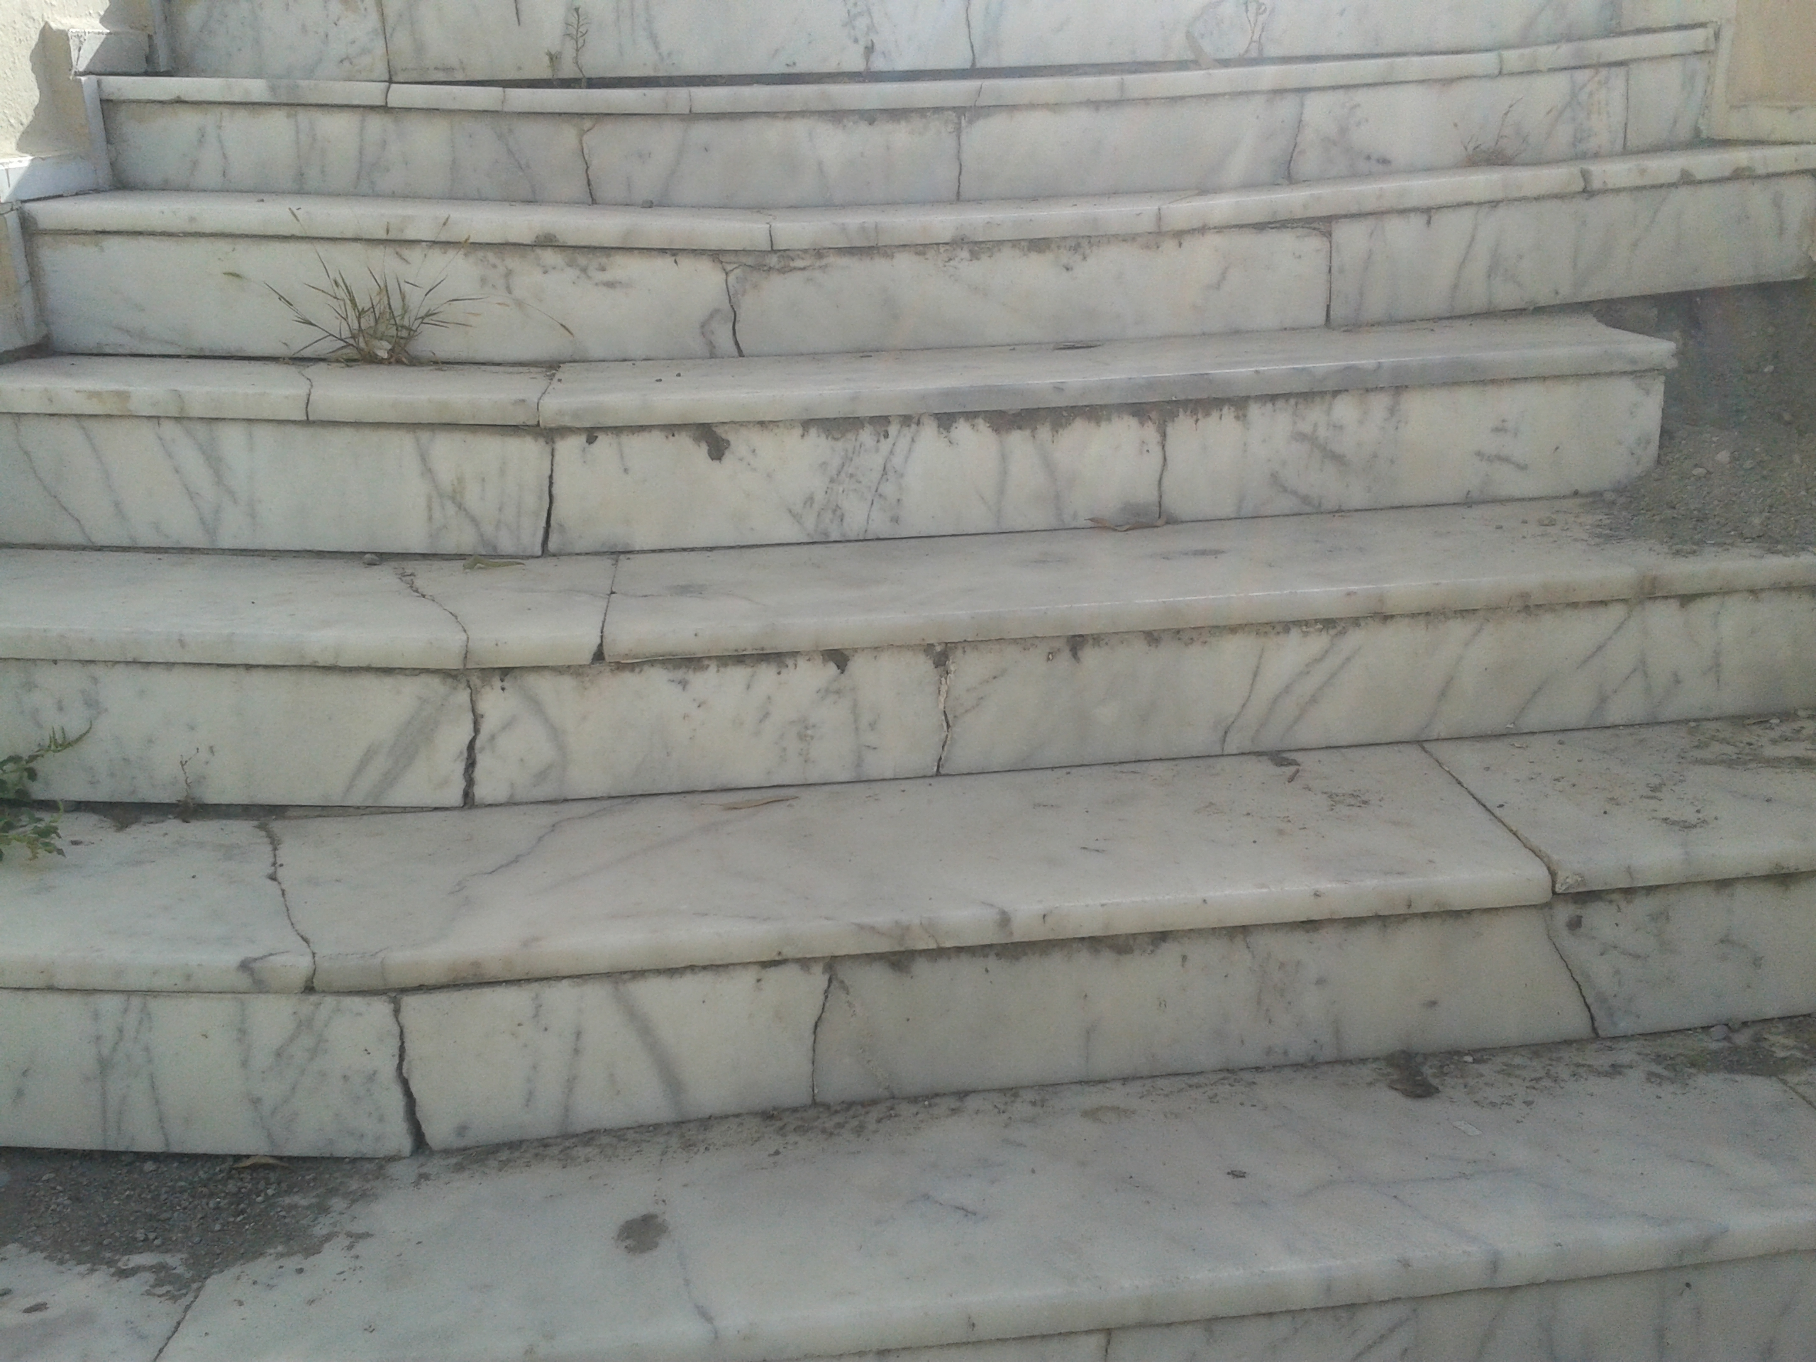

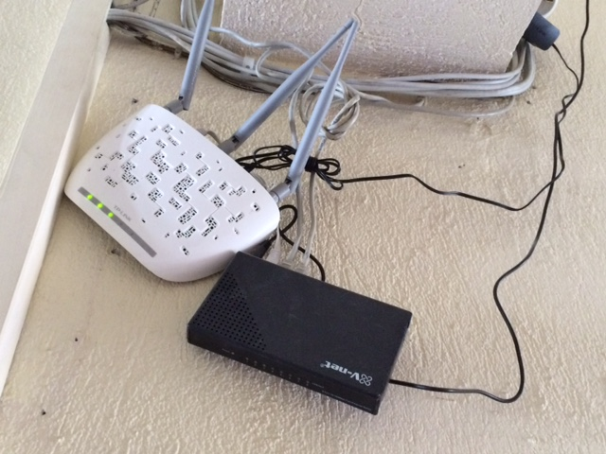
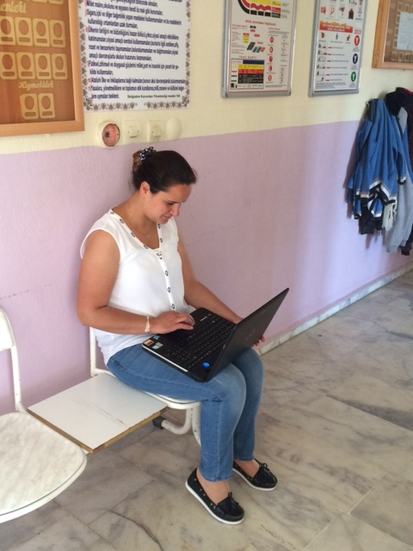
-Okul geneline internet hizmeti sağlayan kablolar kontrol edildi. Kabloların işlevini yerine getirmediği tespit edildi. Yıllarca okulun kronik sorunu olan kablo sisteminin elden geçirilmesi gerektiği uzman teknisyen tarafından belirtilince, okulun bütün birimlerinde ve okul bahçesinde internet erişimini sağlayacak kablosuz ağ sisteminin daha uygun ve işlevsel olacağı düşünülerek kablosuz internet sistemi kuruldu. Ana verici modem ile her kattaki vericiler güçlendirilip, okuldaki bilgisayarlara alıcı modemler yerleştirilmek suretiyle sistem kuruldu. Laptop, akıllı telefon, vb. araçlarla binanın içinden ve okul bahçesinden herkese internete giriş olanağı sağlandı
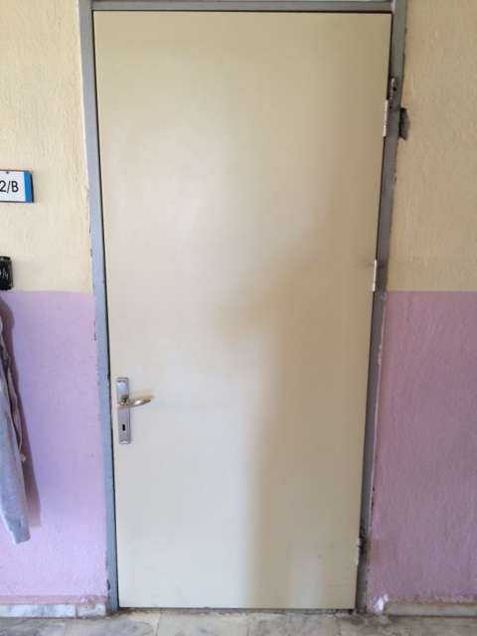
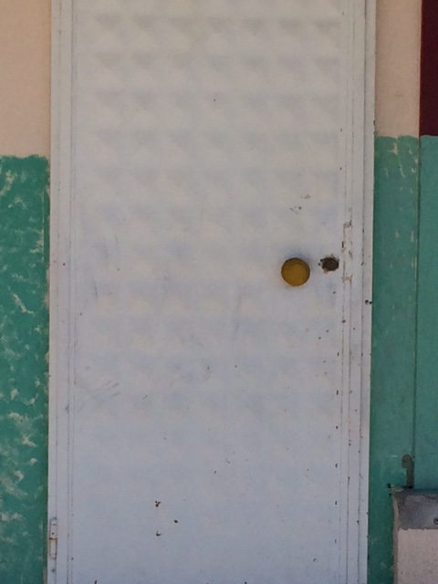
-Öğrenci güvenliğini tehdit eden 6 adet demir sınıf kapısı,6 mm kalınlığında ahşap press kapıyla değiştirildi.

-Yüksek katlardan olası düşme tehlikesi göz önüne alınarak, okulun bütün sınıf pencerelerine alüminyum korkuluk taktırıldı.
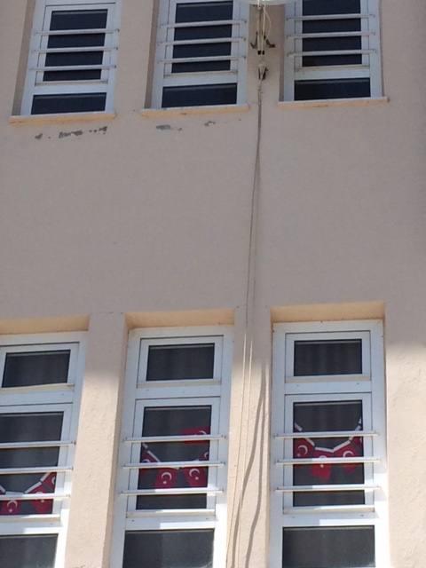
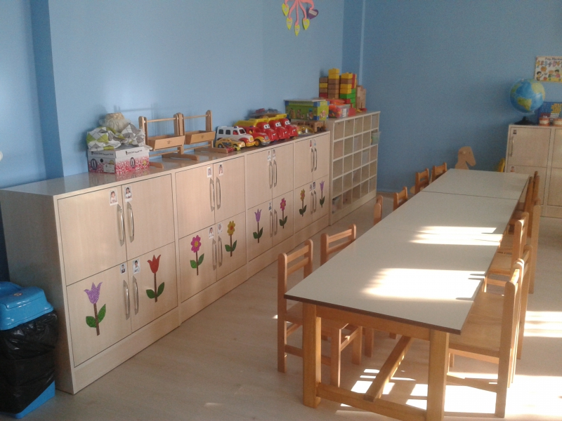
-Anasınıfı için yeni bir derslik hazırlanarak aynı sınıfta ikili eğitim uygulamasına son verildi. Yeni sınıfın donatım ve dizaynı için yapılan araştırmalar sonunda ilk olarak sınıfın zemini laminant parke döşetilip sınıf duvarı boyatıldı. Sınıf öğretmenine laptop temin edildi.26 kişilik öğrenci dolabı yaptırıldı. LCD TV, Anasınıfı öğrenci masa ve sandalyeleri alındı. Oyuncak ve öğretici materyallerle anasınıfları zenginleştirildi.
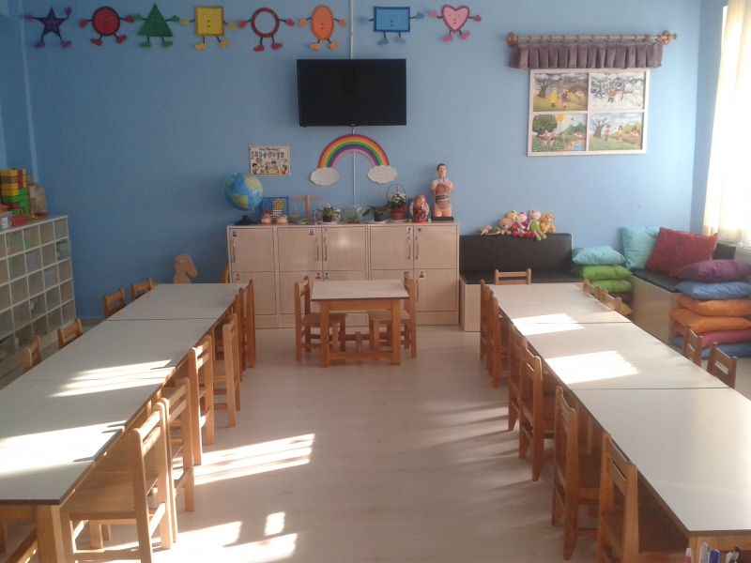
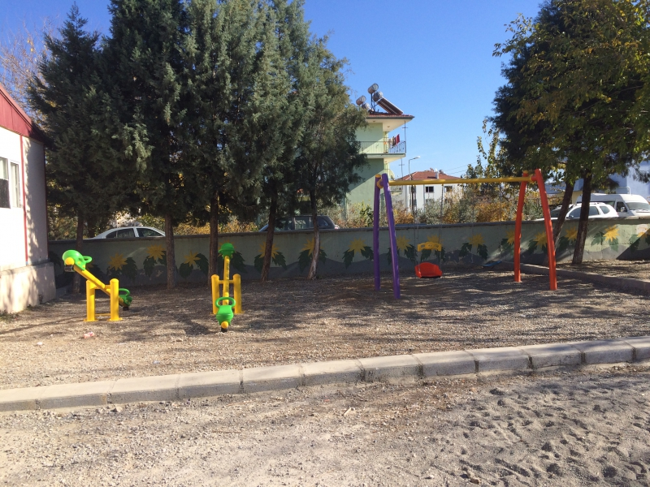
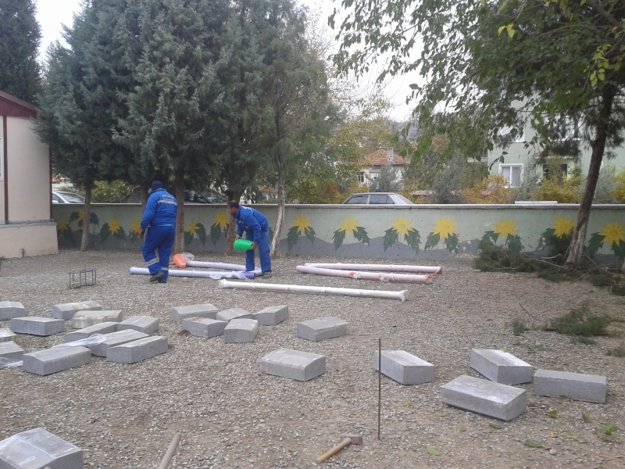
-Ortaca belediyesiyle işbirliği yapılarak, Öğrencilerimizin eğlenceli dakikalar geçirebileceği, sosyal ve sportif açıdan gelişebilmelerini sağlamak adına okulumuza oyun parkı inşa edildi.
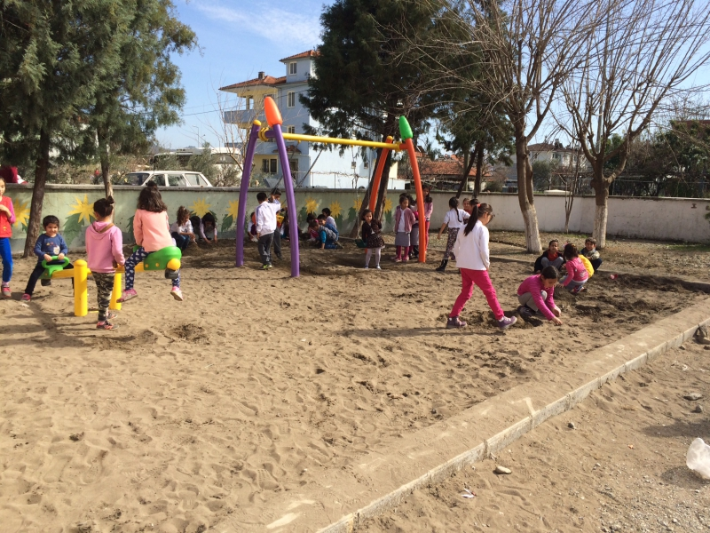
5.2. İzleme ve Değerlendirme
Çalışmaların başlamasıyla birlikte biten her uygulamadan sonra dönütler alınmış olup, faaliyet öncesi ve sonrası karşılaştırmalar yapılmış; öğrenci, veli ve öğretmenlere uygulanan anketlerle hizmetin kalitesi değerlendirilmiştir. Aynı zamanda gözlem yoluyla faaliyetlerin yararlılık ölçekleri hazırlanıp değerlendirilmiş, analizler yapılmış ve faaliyetler üzerinde çeşitli geliştirmelere gidilmiştir. Bütün faaliyetlerimizde sonuçların değerlendirilmesinde veli memnuniyet oranları çok yüksek olduğundan, faaliyetlerin hedefimize ulaşmamız yolunda önemli ve yararlı olduğu anlaşılmıştır. Anasınıflarımızın ikili öğretimden ayrı sınıflarda tekli öğretime geçmesinin oldukça yararlı olduğu hem anketlerle hem de gözlem yoluyla tespit edilmiş olup en kısa zamanda öğrenciler için bir spor sınıfının inşa edilmesi gerektiği veli görüşmeleriyle anlaşılmıştır.
6.Sonuçlar
6.1. Paydaşlara sağlanan katkılar, amaç ve hedeflere ulaşma düzeyi
Çalışmanın başlangıç noktası olan modern ve güvenli bir eğitim öğretim ortamında kaliteli eğitim sağlanması için öncelikle velilerimizden gelen talepler değerlendirilip mevcut durum analizi yapılmıştır. Özellikle velilerimizin %66 sının gelir durumunun orta ve düşük düzeyde olması, taşıma merkezli bir okul olmamız yönüyle dezavantajlı bir öğrenci grubuna sahip olmamız ilk etapta olumsuz bir durum gibi görünse de faaliyetlerin her aşamasında kaliteli bir okul inşa etme çabalarımıza tüm paydaşlarımız olanakları nispetinde destek vermiştir. Kırsal kesimden gelen taşımalı öğrencilerimiz ve okulumuzda okuyan Suriyeli öğrencilerimizin, istedikleri an bilgiye ulaşabilecekleri sorunsuz bir internet kullanımına sahip olmaları, oyun parkında sorunlarından sıyrılıp çocuk olabilme imkânı bulmaları, güvenli ve kaliteli bir okulda kendilerine değer verildiğini hissetmeleri, tam donanımlı bir anasınıfı ile sağlam temeli atılmış eğitim yaşantısına başlamaları gibi hedeflerimize ulaşılmıştır. Aynı sınıfı kullanan anasınıfı öğretmenlerimizin, kendilerine ait sınıfları olmasıyla daha mutlu oldukları ve işlerini daha iyi yaptıkları memnuniyet anketiyle ortaya koyulmuştur. Anasınıfı velilerinin %96 sının aynı sınıfta ikili eğitimden ayrı sınıflarda tekli eğitime geçilmesinden mutluluk duydukları yine memnuniyet anketiyle ortaya çıkmıştır. Anasınıflarımıza altyapı, materyal, donatım malzemeleri ve etkinlik alanları için yaptığımız yatırımların sonucunda Ortaca ilçesindeki okulların anasınıflarında eğitim gören öğrenci sayısı bakımından okulumuz anasınıfı 16 anasınıfından daha fazla öğrenci sayısına ulaşmıştır. Hatta kapasite yetersizliğinden 14 öğrenciye de kayıt yapılamamıştır. Başarılı bir eğitim yaşantısı için başarılı bir okul öncesi eğitimin alınması gerektiği bilinciyle anasınıflarımızı standartların da üzerine çıkarmak zorundayız. Çalışmamıza başlarken ortaya koyduğumuz 4 hedefin hepsi gerçekleştirilmiştir. Ancak unutulmamalıdır ki bir işte başarılı olmak o işi sevmekle yakından ilişkilidir. Yapılan faaliyetlerin hepsinin gizil amacı olan kaliteli bir ortamda işini yapan mutlu eğiticilerle mutlu öğrencilere sahip olma hedefine ulaşılması kurum kültürü oluşturmak ve eğitimde başarıyı yakalamakta kilit faktördür.
6.2. Sürdürülebilirlik ve Yaygınlaştırılabilirdik
Çalışmamız diğer okul ve kurumlara örnek olabilir. Okul öncesi eğitime gereken önemin verilmesi gerektiği, anasınıflarımızın eğitimin temelini teşkil ettiği anlaşılabilir. Özellikle öğrencilerin sosyalleşeceği alanlar oluşturulup, anasınıfı öğrencileri için daha o yaşlarda spor kültürüyle tanışıp bunu içselleştirebilecekleri ortamlar sağlanmalı, anasınıfı spor odaları oluşturulmalıdır. Okullarda öğrenci güvenliğini tehdit eden her faktör ortadan kaldırılmalı, okulun fiziki yapısı iyileştirilmeli, kurumlarımızda eğitim veren eğitimcilerimizin kaliteli ortamlarda işlerini şevkle yapmaları sağlanmalıdır.

